Урок

по теме: «Декоративно-прикладное творчество»
«Лягушка»
в 4 классе УМК «Школа России»

Тема: Декоративная работа. Лягушка - рисование, оригами.
Цель: научить изготавливать игрушку уже на известной основе; закрепить навык сгибания углов; развивать ловкость движений пальцев, творческое воображение учащихся, фантазию, художественный вкус; воспитывать аккуратность в работе и любовь к труду, бережное отношение к природе. Укрепление межпредметных связей.
Материалы и инструменты: образец изделия, чертежи, цветная бумага, ножницы, кисти, клей, краски, фломастеры, карандаши, баночка для воды; подборка книг, журналов, энциклопедий о лягушках.

Ход урока
I. Организационный момент.
Дети вспоминают правила работы с ножницами.
IL Работа над темой урока.
1.Игровая ситуация.
Учитель. Маленькая Катя еще была в деревне. Вечером она с мамой пошла на пруд. Вдруг видит:
Выпуча глаза сидит,
По-французски говорит,
По-блошачьи прыгает,
По-человечьи плавает. (Лягушка.) слайд
- Катя хорошо знала, кто это был. А вы узнали?
- По каким словам в загадке догадались, что это лягушка?
- Залюбовалась девочка лягушкой и захотелось ей ее сделать. Давайте научим Катю делать лягушку.
III. Сообщение темы и цели урока.
2.Рассматривание образца.
Учитель демонстрирует образец и анализирует его.
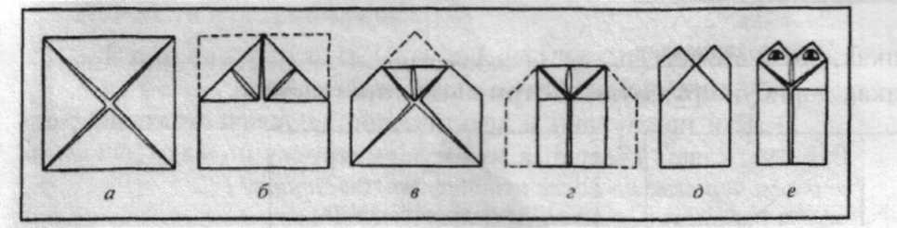слайд
IV. Объяснение хода работы.
1) У квадратного листа бумаги отогнуть к середине все четыре уголка (рис. а).
2) Полученный квадрат повернуть обратной стороной и отогнуть вперед два верхних угла
(рис. б).
- Снова повернуть поделку лицевой стороной и отогнуть вперед верхний угол (рис. в).
- Это голова и рот лягушки. Две боковые стороны отогнуть к середине (рис. г).
- Это пиджак. На обратной стороне поделки получились «кармашки», отогнуть их уголки.
Наклеить глаза (рис. д).
6) Украсить поделку: наклеить бантик-бабочку и карман на пиджак (рис. е).
V. Физкультминутка «Лягушки»

На речушке две подружки, две зеленые лягушки
Утром рано умывались, полотенцем растирались.
Ножками топали, ручками хлопали,
Вправо, влево наклонялись и обратно возвращались,
Вот здоровья в чем секрет!
Всем друзьям физкультпривет.
Дети сопровождают чтение стихотворения движениями.

V. Самостоятельное выполнение работы. Украшение работы.
Дети приступают к практической деятельности: подбирают бумагу, делают квадрат, а из него по чертежу поделку. (Учитель вешает чертеж: на доске или чертит его заранее.) Учитель следит за работой детей, при необходимости оказывает помощь.
Оценка работ.
Работа оценивается за аккуратность выполнения, четкость линий сгибов, оригинальность украшения.

VI. Поэтапное рисование лягушки.
А) Послушайте стихотворение-загадку А. Картинат:

У болотной мягкой кочки,
Под зелененьким листочком,
Притаилась попрыгушка,
Пучеглазая.. .(лягушка)

Б) - Ребята, а что вы знаете о лягушках? Расскажите. (Краткие сообщения уч-ся.)
В) А теперь нарисуйте лягушку сами по образцу на доске (слайд.) Самостоятельная работа учащихся.

1. С помощью линии построй овал.
2. Нарисуй глаза, передние и задние лапки.
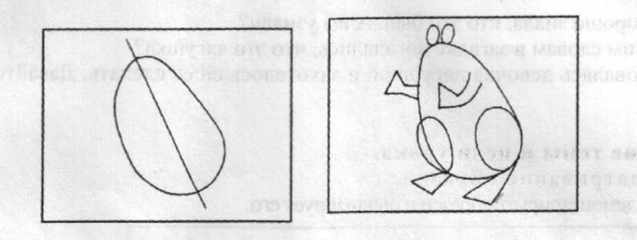
- Пририсуй плавники на лапках, рот и щёчку.
- Раскрась глаза и на плавниках дорисуй кружочки. Сотри линии построения.

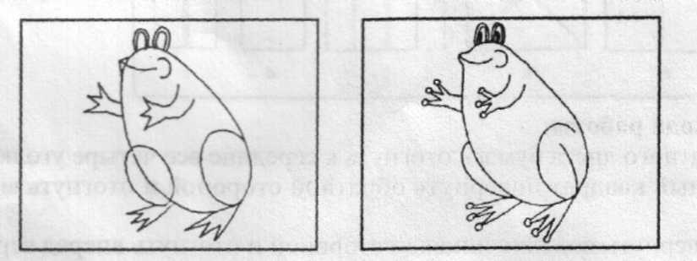
- Нарисуй солнышко, облачка, камыши. Всё раскрась в соответствующие цвета. ( звуковой слайд )
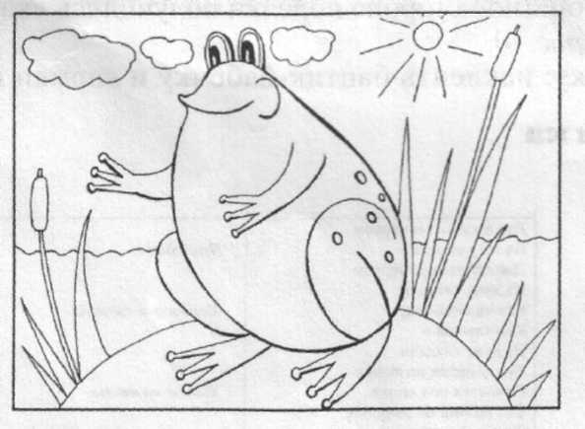

III. Итог урока. Выставка работ.
- Ребята, какую задачу мы ставили вначале урока?
- Удалось ли её решить?
- Каким способом?
- Какие получились результаты?
- Где можно применить новое знание?
Литература:

1. Я познаю мир. Детская энциклопедия. Амфибии. Авт.-сост. Б.Ф. Сергеев; М.: ООО "Фирма «Издательство АСТ»", ООО «Астрель», 1998.

2. Я познаю мир. Детская энциклопедия. Животные. Сост. П.Р. Ляхов; под общ. Ред. О.Г. Хинн; М.: ТКО «АСТ», 1996.

3. Весёлые уроки волшебника Карандаша. Я рисую животных. Т.В. Галян; Ростов-на-Дону: ООО «Удача», М.: ЗАО «БАО-ПРЕСС», 2007.

4. Материалы с сайта «Википедия» - свободная энциклопедия

